

..NATURE CALLING..
เปิดประสบการณ์ท่องเที่ยวสุดประทับใจ
สู่ดินแดนธรรมชาติอันงดงามแห่งมณฑลกุ้ยโจวและยูนนาน

คุนหมิง ซิงอี้ ภูเขาหมื่นยอดว่านเฟิงหลิน เมืองโบราณเฟิงหลินปู้อี้ 4วัน 3คืน
เที่ยวครบทุกวัน พิเศษ..ปลาเปรี้ยวหวาน

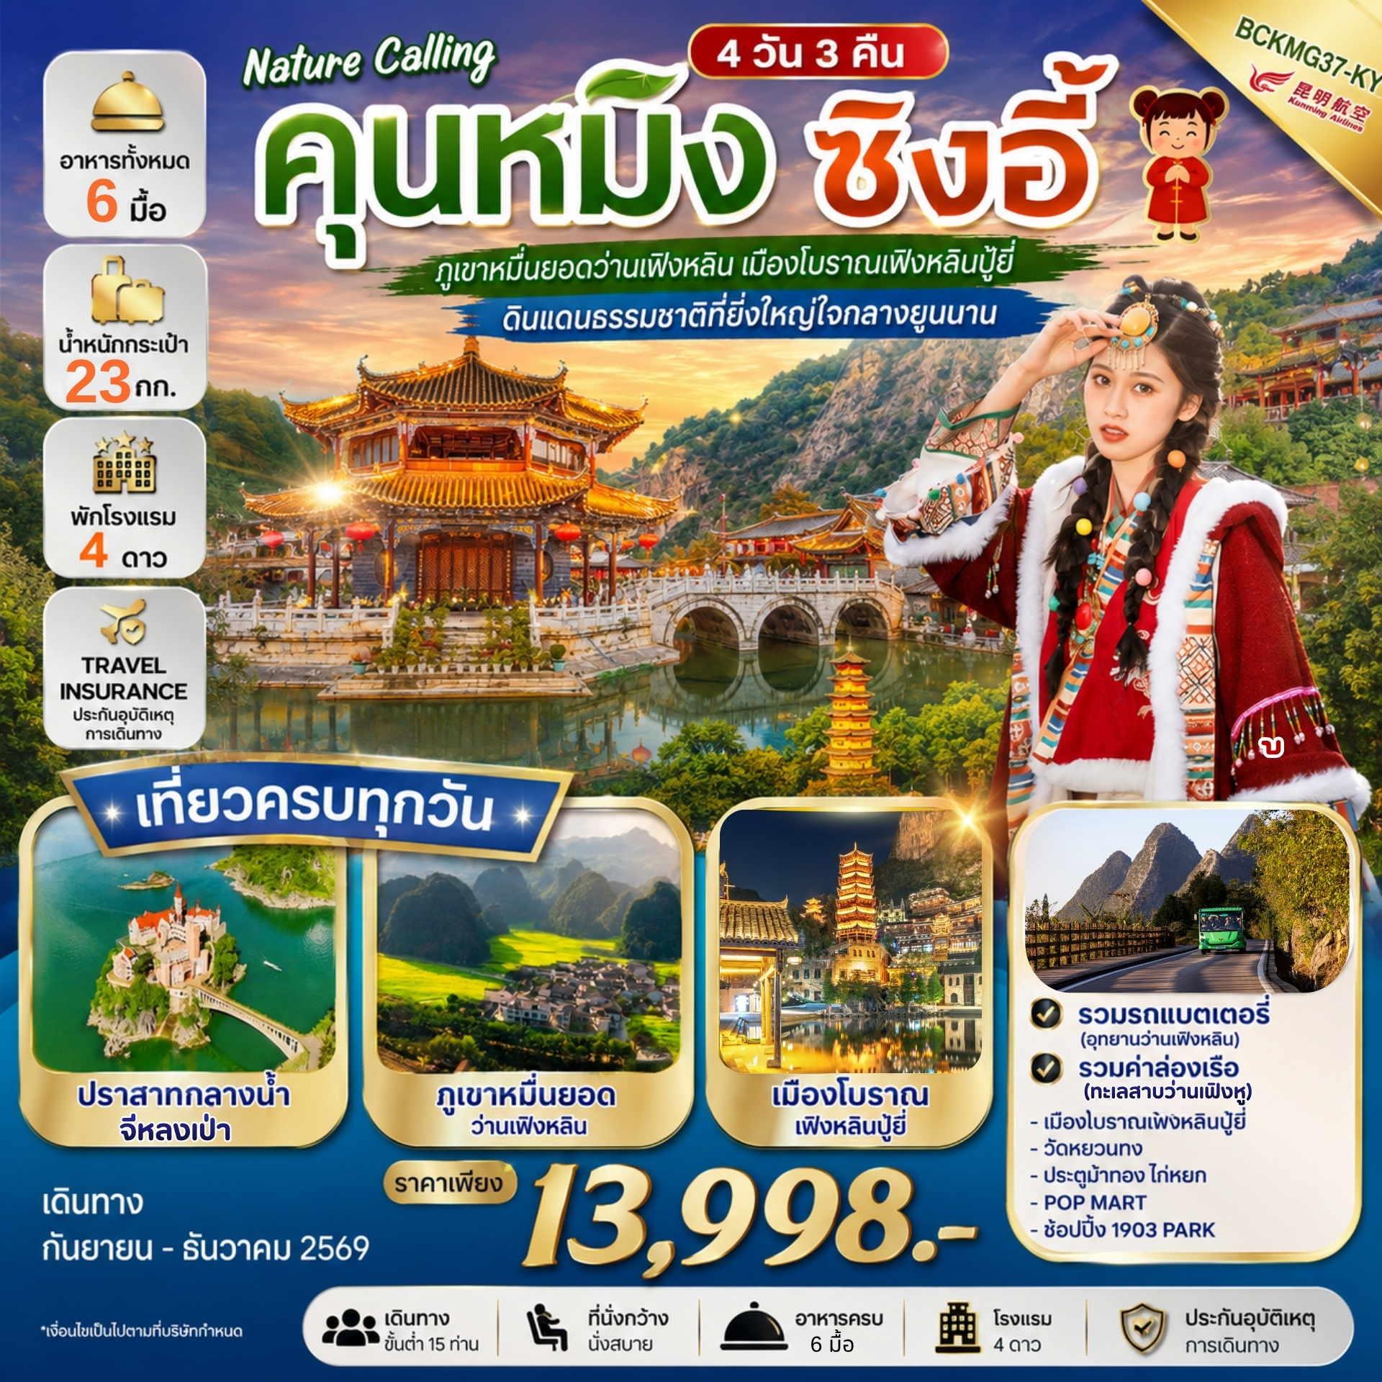

FLIGHT NO. | ROUTING | TIME | AIRLINES
KY8370 | BKK-KMG | 20:10 – 23:05 | KUNMING AIRLINE
KY8369 | KMG - BKK | 17:20 – 18:50 | KUNMING AIRLINE
น้ำหนักสัมภาระโหลดใต้ท้องเครื่องไม่เกิน 23 Kg. // สัมภาระถือขึ้นเครื่อง (Carry on) ไม่เกิน 5 Kg.

วัน | รายการ | อาหาร |  |  | โรงแรม
วัน | รายการ | B | L | D | โรงแรม
1 | สนามบินกรุงเทพฯ KY8370 – คุนหมิง – ที่พัก  KY8370 (20:10-23.05) | - | - | - | HUI SHANG HOTEL  หรือเทียบเท่า 4*
2 | คุนหมิง - เดินทางสู่เมืองซิงอี้ – ล่องทะเลสาบว่านเฟิงหู  หมู่บ้านโบราณเฟิงหลินปู้อี (รวมรถแบตเตอรี่) |  |  |  | JIN SHENG HOTEL  หรือเทียบเท่า 4*
3 | อุทยานป่าภูเขาหมื่นยอด(รวมรถแบตเตอรี่) – เดินทางสู่คุนหมิง (โดยรถบัส) สินค้าพื้นเมืองร้านบัวหิมะ - ซุ้มประตู ม้าทองไก่มรกต - ถนนหนางผิงเจีย - ตลาดกลางคืนซวงฉียว |  | ปลาเปรี้ยวเผ็ด |  | LONGWAY HOTEL  หรือเทียบเท่า 4*
4 | วัดหยวนทง – สินค้าพื้นเมืองร้านหยก และ สินค้าพื้นเมืองร้านผ้าไหม 1903 PARK – สนามบินคุนหมิง– กรุงเทพฯ  KY8369 (17:20-18.50) (อิสระอาหารกลางวัน) |  |  | - | 

กำหนดการเดินทาง | ผู้ใหญ่  พักห้องละ 2-3 ท่าน | พักเดี่ยวเพิ่ม
09 – 12 กันยายน 2569 | 14,998.- | 3,500.-
15 – 18 กันยายน 2569 | 13,998.- | 3,500.-
21 – 24 กันยายน 2569 | 13,998.- | 3,500.-
25 – 28 ตุลาคม 2569 | 15,998.- | 3,500.-
04 – 07 พฤศจิกายน 2569 | 14,998.- | 3,500.-
18 – 21 พฤศจิกายน 2569 | 14,998.- | 3,500.-
25 – 28 พฤศจิกายน 2569 | 14,998.- | 3,500.-
02 – 05 ธันวาคม 2569 | 15,998.- | 3,500.-
09 – 12 ธันวาคม 2569 | 15,998.- | 3,500.-
16 – 19 ธันวาคม 2569 | 15,998.- | 3,500.-

เด็กเล็กอายุ น้อยกว่า 2 ขวบ ณ วันเดินทางไป - กลับ 6,500.- บาท
โปรแกรมนี้มีลงร้านช้อปปิ้ง 3 ร้าน ( ร้านบัวหิมะ และหยก หรือ ร้านผ้าไหม)

ราคาทัวร์ดังกล่าวรวมภาษีน้ำมันที่ปรับขึ้นแล้ว ณ วันที่ 04 มิถุนายน 2569 หากราคาภาษีน้ำมันมีการปรับเปลี่ยนทางบริษัทขอสงวนสิทธิ์ในการเรียกเก็บภาษีน้ำมันที่มีการปรับขึ้น

โปรแกรมนี้ลงร้านรัฐบาล 3 ร้าน ** ข้อควรทราบ : ตามนโยบายของร้านสินค้าท้องถิ่นจีน กำหนดให้มีการประชาสัมพันธ์สินค้าพื้นเมืองให้นักท่องเที่ยวทั่วไปได้รู้จัก จึงเรียนให้กับนักท่องเที่ยวทุกท่านทราบว่า ร้านสินค้าท้องถิ่นจีนทุกร้านจำเป็นต้องรบกวนทุกท่านแวะชม ใช้เวลาไม่น้อยกว่า 60 นาที ซื้อหรือไม่ซื้อขึ้นอยู่กับความพอใจของท่านเป็นหลัก ไม่มีการบังคับใด ๆ ทั้งสิ้น
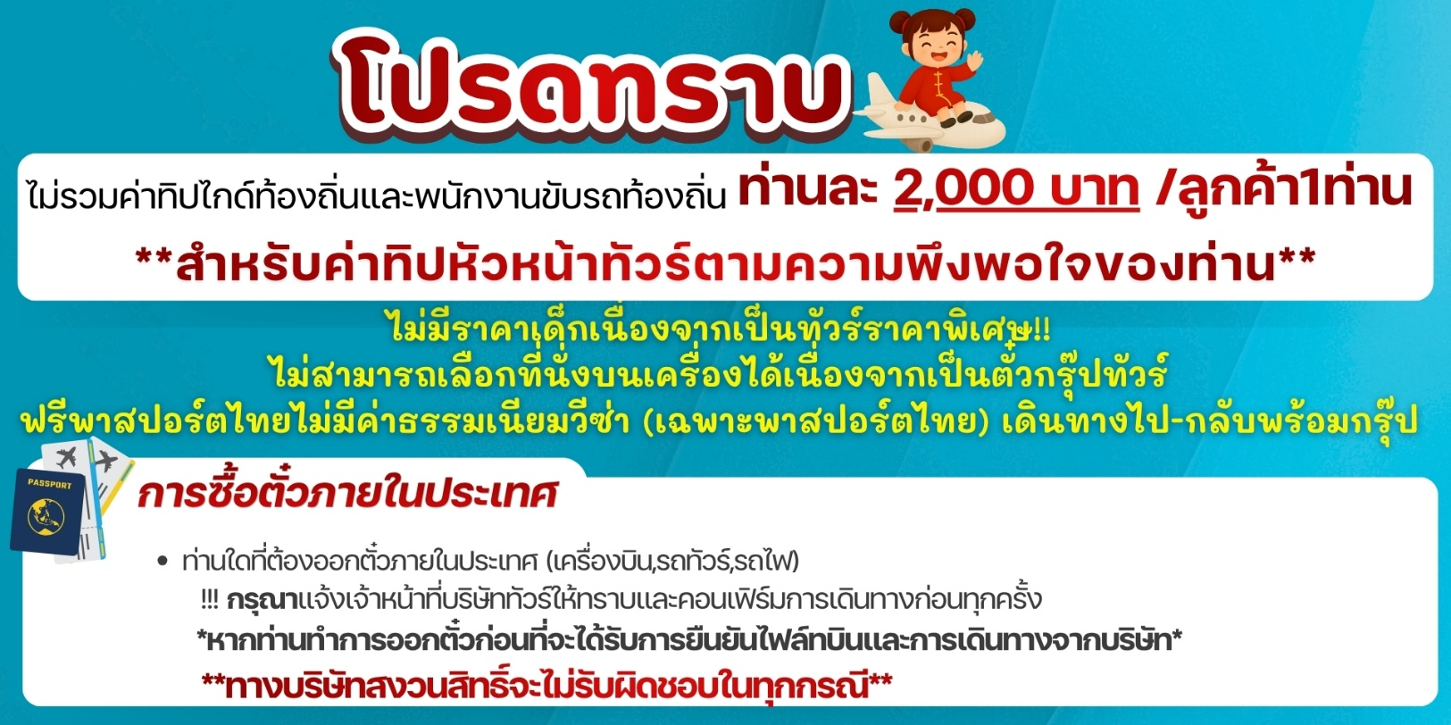
รายละเอียดการเดินทาง
วันแรก สนามบินกรุงเทพฯ BKK-KMG KY8370 20.10-23.05น. – คุนหมิง- ที่พัก
16.30 น. คณะพร้อมกันที่ สนามบินนานาชาติสุวรรณภูมิ เคาน์เตอร์ สายการบินคุนหมิงแอร์ไลน์เจ้าหน้าที่คอยให้การต้อนรับและอำนวยความสะดวกแด่ทุกท่าน
20.10 น. ออกเดินทางสู่ นครคุนหมิง โดยเที่ยวบินที่ KY8370
23.05 น. ถึง สนามบินฉางซุ่ย นครคุนหมิงมณฑลยูนนานมีชื่อเสียงอันดีงามว่าเป็น "นครใบไม้ผลิ" แหล่งเกิดความเขียวชอุ่ม ณ ที่นี้มีภูเขา และแม่น้ำลำธารสวยสดงดงาม มีวิวทัศน์ธรรมชาติสวยวิจิตระการตา มีภูเขาสูงที่เต็มไปด้วยหิมะตลอดปีในซีกโลกเหนือ มีป่าดึกดำบรรพ์อันหนาทึบ มีหุบเขาอันลึกลับ มีสิ่งมหัศจรรย์มากมาย หลัง ผ่านพิธีการตรวจคนเข้าเมือง และรับสัมภาระเรียบร้อยนำท่านเดินทางเข้าสู่ที่พักและอิสระพักผ่อนตามอัธยาศัย
ที่พัก HUI SHANG HOTEL4* หรือเทียบเท่า

วันที่สอง คุนหมิง - เดินทางสู่เมืองซิงอี้ – ล่องทะเลสาบว่านเฟิงหู - หมู่บ้านโบราณเฟิงหลินปู้อี (รวมรถแบตเตอรี่)
เช้า บริการอาหารเช้า ณ โรงแรม
จากนั้นนำท่านเดินทางสู่ เมืองซิงอี้ (XINGYI) เมืองเล็กๆ อยู่ในเขตปกครองตนเองเชียนซีหนาน ทางตะวันตกเฉียงใต้ของมณฑลกุ้ยโจว (Guizhou) สัมผัสธรรมชาติและวัฒนธรรมในดินแดนมหัศจรรย์ จังหวัดกุ้ยโจว ในประเทศจีนถือเป็นหนึ่งในจุดหมายปลายทางที่เต็มไปด้วยธรรมชาติที่ยังคงความสมบูรณ์และวัฒนธรรมท้องถิ่นที่น่าหลงใหล มีธรรมชาติที่สวยงาม เทือกเขานับหมื่น น้ำตกร้อยสายและวัฒนธรรมชนเผ่า มีปราสาทจำลองที่คล้ายกับ ปราสาทเทพนิยาย นอยชวานสไตน์ (Neuschwanstein Castle) ในเยอรมนี พักผ่อนชมวิวสองข้างทาง (ใช้เวลาในการเดินทางประมาณ 3ชม.)
กลางวัน บริการอาหารกลางวัน ณ ภัตตาคาร
นำท่าน ล่องเรือทะเลสาบว่านเฟิงหู (Wan Feng Lake) อัญมณีแห่งธรรมชาติในกุ้ยโจว ตั้งอยู่ทางตะวันออกเฉียงใต้ของเมืองซิงอี้ ในพื้นที่ของเขตหนานหลิง ครอบคลุมพื้นที่ 816 ตารางกิโลเมตร เป็นทะเลสาบน้ำจืดขนาดใหญ่ เป็นแนวยาวแคบที่มีทางแยกหลายทาง มีเกาะเล็กเกาะน้อยและคาบสมุทรมากกว่า 80 แห่ง เชื่อมติดกับเกาะเล็กเกาะน้อย คาบสมุทรและท่าเรือและเป็นแหล่งน้ำสำคัญของเขตเศรษฐกิจ "สามเหลี่ยมปากแม่น้ำไข่มุก"
ผ่านชม ปราสาทจีหลงเป่า (Jilongbao Castle) ปราสาทสไตล์ยุโรปสีแดงอิฐยอดแหลมที่ตั้งตระหง่านอยู่บนเกาะกลางน้ำ ให้ความรู้สึกเหมือนหลุดเข้าไปในโลกเทพนิยายหรือปราสาทนอยชวานสไตน์เวอร์ชั่นจีน ภาพวาดพู่กันจีนที่มีชีวิตผืนน้ำในทะเลสาบมีสีเขียวมรกตใสสะอาด เมื่อสะท้อนกับเงาของทิวเขาหินปูนรอบๆ จะดูสวยงามและสงบเงียบเหมือนภาพวาดดั้งเดิม ให้ท่านได้เก็บภาพประทับใจตามอัธยาศัย

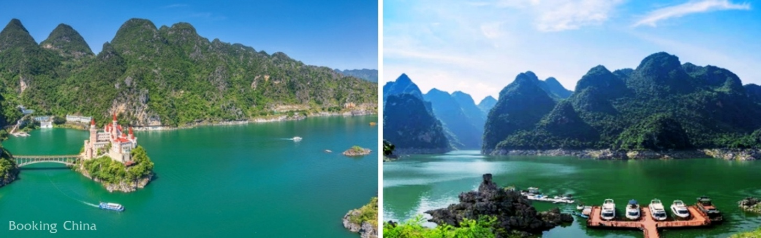

จากนั้นนำท่านชม เมืองโบราณเฟิงหลินปู้อี้ (Fenglin Buyi Ancient Town) หรือ หมู่บ้านปู้อี
(รวมรถแบตเตอรี่) หมู่บ้านไม้โบราณกลางหุบเขา เป็นหมู่บ้านวัฒนธรรมที่สร้างขึ้นเพื่อจำลองวิถีชีวิตของชาวปู้อี้ ซึ่งเป็นชนกลุ่มน้อยที่มีประวัติยาวนานที่สุดในจีน ในหมู่บ้านยังคงเอกลักษณ์สถาปัตยกรรมไม้แบบจีนดั้งเดิมไว้ทุกหลัง มีร้านค้า มีร้านชาน่ารัก คาเฟ่สไตล์จีน มีร้านอาหารและการแสดงวัฒนธรรมให้ชมตลอดทาง ชาวปู้อี้โดดเด่นเรื่องดนตรี ในช่วงเวลากลางคืนจะมีการเปิดไฟทำให้หมู่บ้านสวยงามเหมือนในภาพวาด มีสะพานหินวงพระจันทร์,บันไดหินกลางน้ำ,หอคอยไม้โบราณ,ถนนโบราณและจุดชมวิวต่างๆ อิสระถ่ายภาพและชมวิวตามอัธยาศัย จนถึงเวลานัดหมาย

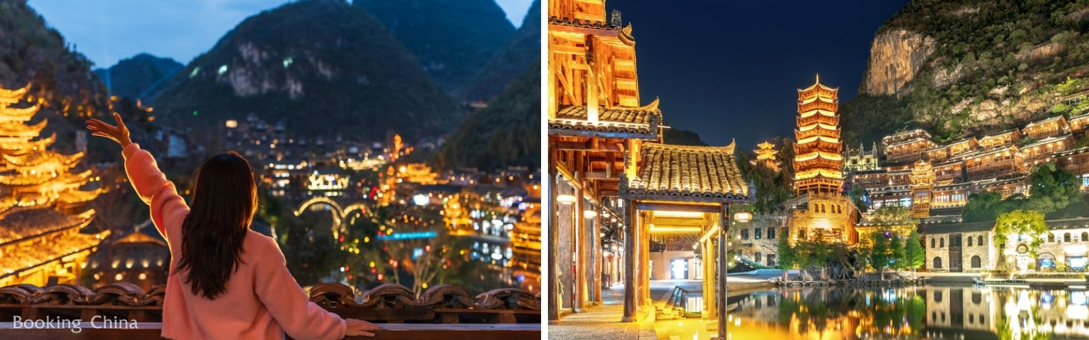

ค่ำ บริการอาหารค่ำ ณ ภัตตาคาร
ที่พัก JIN SHENG HOTEL 4* หรือเทียบเท่า

วันที่สาม อุทยานป่าภูเขาหมื่นยอด(รวมรถแบตเตอรี่) –- เดินทางสู่คุนหมิง(โดยรถบัส) - สินค้าพื้นเมืองร้านบัวหิมะ - ซุ้มประตู ม้าทองไก่มรกต - ถนนหนางผิงเจีย - ตลาดกลางคืนซวงฉียว
เช้า บริการอาหารเช้า ณ โรงแรม
จากนั้นนำท่านชม “อุทยานป่าภูเขาหมื่นยอด (รวมรถแบตเตอรี่) อาณาจักรธรรมชาติในเมืองซิงอี้ ซึ่งถูกยกย่องให้เป็น “ภาพมหัศจรรย์ของโลก” ป่าภูเขาหมื่นยอด หรือ ว่านเฟิงหลิน เป็นพื้นที่สำคัญของแคนยอนแห่งลุ่มน้ำหม่าหลิ่ง (Maling River Canyon) มีความกว้าง 30-50 กิโลเมตร ความยาว 200 กิโลเมตร และครอบคลุมพื้นที่ 2,000 ตารางกิโลเมตร ภูมิประเทศของว่านเฟิงหลินมีลักษณะแบบคาสต์ (karst) หรือหินปูน ภูเขานับพันยอด เรียงสลับซับซ้อนกัน เป็นแหล่งภูเขาหินปูน ที่เกิดจากการกัดเซาะของน้ำและลมนับล้านปี มียอดเขาเล็กใหญ่เรียงราย ดูเหมือนคลื่นหินสุดลูกหูลูกตา เป็นยอดเขาและที่ราบสีเขียวขจี โดยจัดเป็นหนึ่งใน “ป่ายอดเขาที่สวยที่สุดในจีน” และเป็นอุทยานธรณีแห่งชาติด้วย ให้ท่านได้ชมธรรมชาติที่สวยงามตระการตา จนถึงเวลาอันสมควร
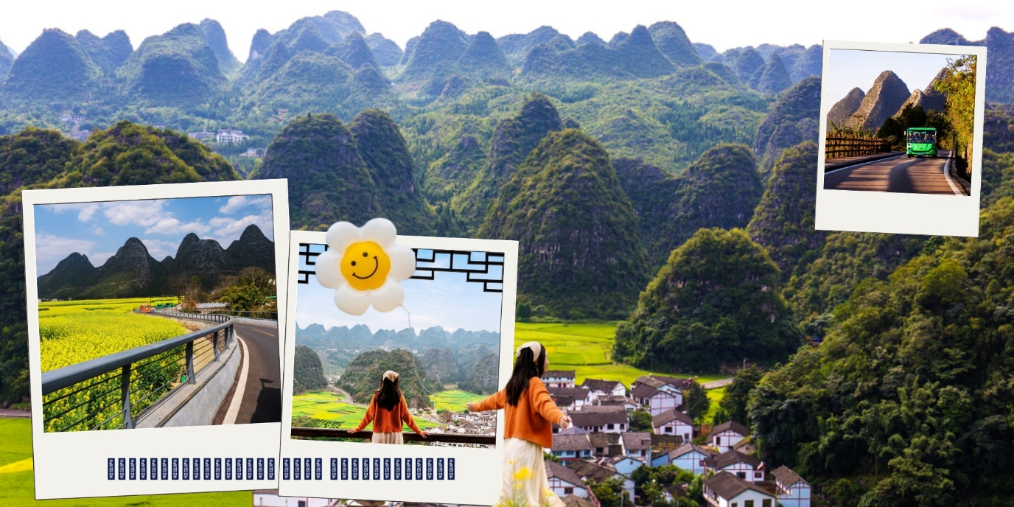

กลางวัน บริการอาหารกลางวัน ณ ภัตตาคาร (เมนูพิเศษ...ปลาเปรี้ยวเผ็ด)
นำท่านเดินทางกลับเมืองคุนหมิง (Kunming) เป็นเมืองหลวงและเมืองที่ใหญ่ที่สุดของมณฑลยูนนาน ในภาคตะวันตกเฉียงใต้ของ เป็นศูนย์กลางทางการเมือง เศรษฐกิจ คมนาคม และวัฒนธรรมของมณฑล รวมทั้งเป็นที่ตั้งศูนย์ราชการของมณฑล คุนหมิงตั้งอยู่บนตอนกลางของที่ราบสูงยูนนาน–กุ้ยโจว สูงประมาณ 1,900 เมตรเหนือระดับน้ำทะเล ตัวเมืองตั้งอยู่ริมฝั่งทะเลสาบเตียนฉือด้านทิศเหนือ เนื่องจากมีอากาศอบอุ่นตลอดทั้งปี จึงถูกขนานนามว่า "นครแห่งฤดูใบไม้ผลิ" (ใช้เวลาในการเดินทางประมาณ 3 ชม.) จากนั้นนำท่านชมสินค้าพื้นเมืองร้านบัวหิมะ นำท่านชม ซุ้มประตูม้าทองและซุ้มประตูไก่มรกต ซึ่งภาษาจีนเรียกว่าจินหม่าและปี้จีจึงเอาคำย่อ “จินปี้” มาขนานนามถนนว่าจินปี้ลู่ซึ่งก็คือ “ถนน(ม้า)ทอง(ไก่)มรกต”ซุ้มจินหม่าและซุ้มปี้จีเริ่มสร้างขึ้นในรัชวงศ์เต๋อราชวงศ์หมิง ถึงปัจจุบันนี้มีประวัติร่วม 400 ปี ลวดลายซุ้มจินหม่าปี้จีเป็นตราสัญลักษณ์ของนครคุนหมิงมาตลอด ในถนนย่านการค้าแห่งนี้ ตั้งอยู่ตอนกลางของถนนจินปี้ลู่ ซึ่งเป็นถนนที่เก่าแก่ที่สุดของเมืองคุนหมิง เป็นแหล่งเสื้อผ้าแบรนด์เนมทั้งของจีนและต่างประเทศ เครื่องประดับอัญมณีชั้นเยี่ยม ร้านเครื่องดื่ม ร้านอาหารพื้นเมือง และร้านขายของที่ระลึก ฯลฯ จากนั้น นำท่านสู่แลนด์มาร์คคุนหมิง อิสระช้อปปิ้งถนนคนเดินหนานผิงเจีย หรือถนนจินปี้ลู่ อยู่ในใจกลางเมืองคุนหมิง พลาดไม่ได้กับสินค้าร้าน POP MART ที่เป็นที่นิยมในประเทศจีนและชาวไทยเป็นอย่างมาก ให้ท่านได้ลุ้นตัวการ์ตูนที่ชื่นชอบตามอัธยาศัย
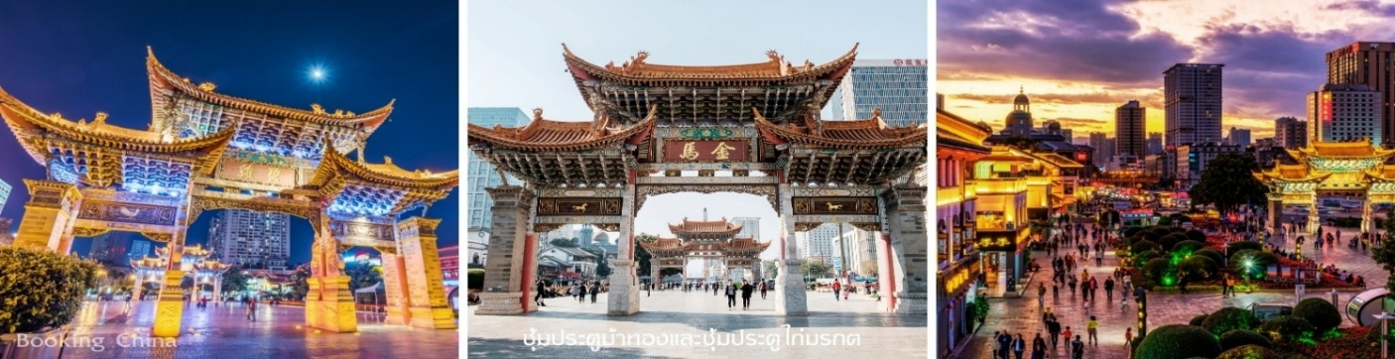
จากนั้นนำชม ตลาดกลางคืนซวงเฉียว (Shuangqiao Night Market / 双桥夜市) ตลาดแห่งนี้ขึ้นชื่อว่าเป็น "โรงอาหารกลางแจ้งขนาดใหญ่" และเป็นหนึ่งในตลาดกลางคืนที่เป็นที่นิยมมากที่สุดในคุนหมิงสำหรับสัมผัสบรรยากาศท้องถิ่นที่แท้จริง ตลาดแห่งนี้มีความยาวกว่า 2 กิโลเมตร เต็มไปด้วยร้านอาหารริมทางที่ราคาย่อมเยา
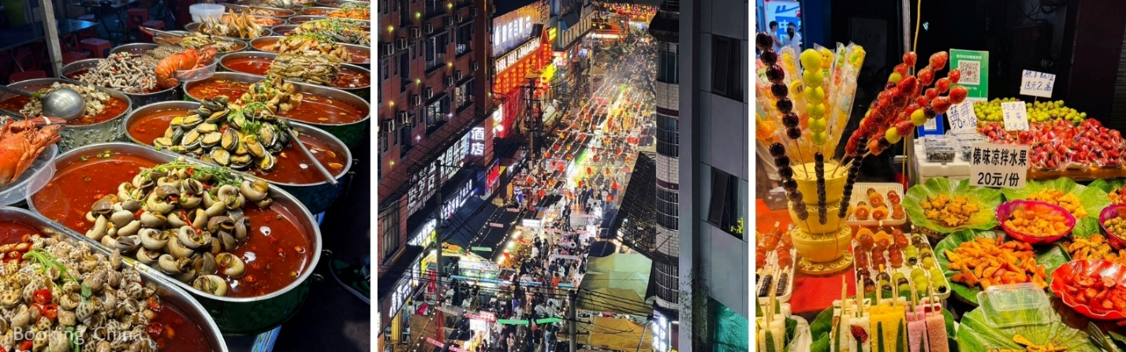

อิสระอาหารค่ำเพื่อสะดวกในการเดินชมตลาดและให้ท่านได้เลือกชิมาหารพื้นเมืองตามอัธยาศัย
ที่พักที่ LONGWAY HOTEL 4* หรือเทียบเท่า

วันที่สี่ วัดหยวนทง – สินค้าพื้นเมืองร้านหยก และ สินค้าพื้นเมืองร้านยา – 1903 PARK – สนามบินคุนหมิง
กรุงเทพฯ KY8369 (18.10-19.35)
เช้า บริการอาหารเช้า ณ โรงแรม
จากนั้นนนำท่านชมวัดหยวนทง (Yuantong Temple) เป็นวัดที่ใหญ่และเก่าแก่ที่สุดของมณฑลยูนนาน ตั้งอยู่ที่ถนนหยวนทงเจียง สร้างมาตั้งแต่สมัยราชวงศ์ถังมีอายุยาวนานประมาณ 1,200 กว่าปี ภายในวัดตกแต่งร่มรื่นสวยงาม กลางลานมีสระน้ำขนาดใหญ่ แต่การสร้างวัดแห่งนี้ดูแล้วจะแปลกตากว่าวัดอื่นๆในจีน เพราะปกติแล้วการสร้างวัดของจีนส่วนมากจะต้องสร้างอยู่บนภูเขา มีแต่วัดหยวนทงที่สร้างแปลกที่สุดในจีนคือสร้างวัดต่ำกว่าภูเขา โดยวิหารจะอยู่ต่ำที่สุด เนื่องจากวัดแห่งนี้ ไม่ได้สร้างขึ้นเพื่อเป็นวัดโดยตรง แต่เคยเป็นศาลเจ้าแม่กวนอิมมาก่อน ดังนั้นคำว่า “หยวนทง” จึงเป็นชื่อที่ปรากฏในคัมภีร์ของเจ้าแม่กวนอิม มีสะพานข้ามไปสู่ศาลาแปดเหลี่ยมกลางสระน้ำมรกต มีทั้งปลา,เต่าอยู่มากมาย ศาลาหลังนี้อู๋ซันกุ้ยสร้างในสมัยราชวงศ์ชิง ในศาลาประดิษฐาน “เจ้าแม่กวนอิมพันกร” และเจ้าแม่กวนอิมพม่า หรือเรียกว่า “เจ้าแม่กวนอิมหยก”
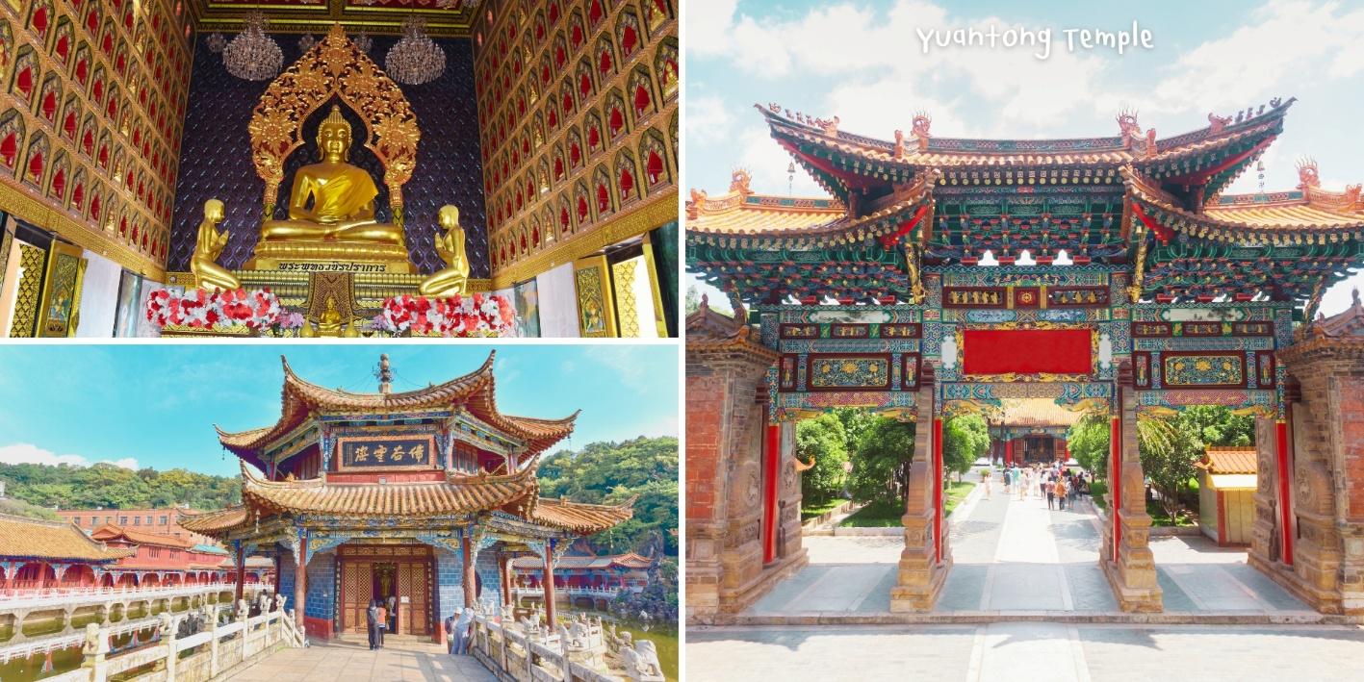
นำท่านชมสินค้าพื้นเมือง สินค้าพื้นเมืองร้านหยก และ สินค้าพื้นเมืองร้านผ้าไหม ให้ท่านได้ชมสินค้าขึ้นชื่อของประเทศจีน และสินค้าอื่นๆ มากมาย
จากนั้นนำท่านชม 1903 Park ศูนย์การค้าสุดชิคสไตล์ยุโรปที่ผสานความสง่างามแบบฝรั่งเศสเข้ากับบรรยากาศสมัยใหม่ กลายเป็นแลนด์มาร์คอินเทรนด์ของเมืองอย่างแท้จริง รวบรวมศิลปะ, วัฒนธรรม, ความบันเทิง, แฟชั่น, ร้านอาหารนานาชาติ, ตลาดสินค้าครีเอทีฟ และโซนสำหรับครอบครัวไว้อย่างครบครัน
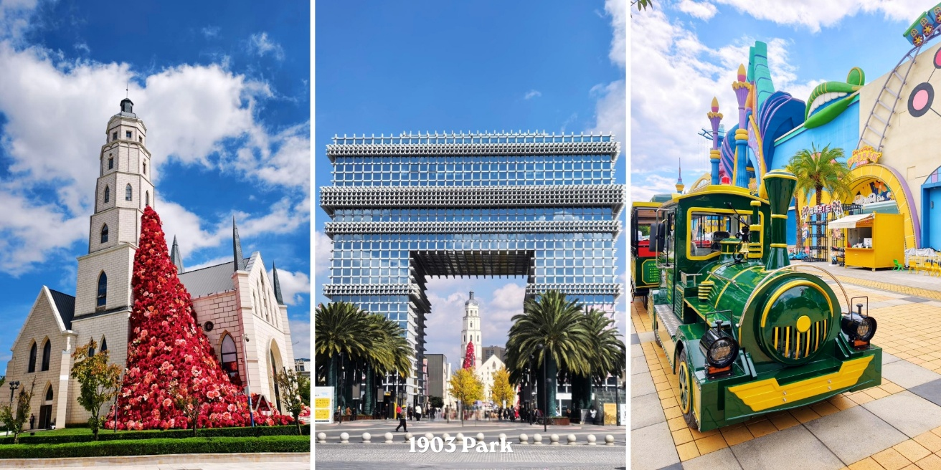

กลางวัน อิสระอาหารกลางวัน
ได้เวลาสมควรแก่เวลานำท่านเดินทางสู่ท่าอากาศยานฉางชุน คุนหมิง เพื่อเตรียมเช็คอิน และเดินทางกลับไทย
17.20 น. ออกเดินทางจากคุนหมิง โดยสายการบิน Kunming Airlines เที่ยวบินที่ KY8369
18.50 น. เดินทางถึงกรุงเทพฯสุวรรณภูมิโดยสวัสดิภาพ และประทับใจ


